UNIVERSITE BADJI MOKHTAR. ANNABA.
FACULTE DE MEDECINE
DEPARTEMENT DE CHIRURGIE DENTAIRE.

SERVICE D’ODONTOLOGIE CONSERVATRICE.

PR. E. DOUDACH.

Année Universitaire : 2008 -2009

LES COMPOSITES

- INTRODUCTION :

Le composite est un matériau qui correspond à deux phases distinctes liées entre elles :
- Les résines composites sont constituées d’une phase inorganique dispersée dans une matrice organique.
- La phase dispersée (charge) complète les propriétés de la phase continue (matrice).

Les amalgames sont résistants et bien tolérés mais laids, les silicates esthétiques mais
toxiques et fragiles.
Un grand espoir est apparu à la suite des travaux de BOWEN par la création des composites classiques. Il s’agit d’un matériau esthétique avec des propriétés mécaniques et biologiques convenables permettant d’éviter les mutilations importantes lors des tailles de cavités et aussi d’obtenir une meilleure étanchéité. On distingue différents composites.

La vitesse de développement des matériaux et technique d’application de ces dernières années a permis au praticien de satisfaire les plus hautes exigences esthétiques de nos patients et au praticien de restaurer les dents en suivant le principe d’invasion minimale, c’est-à-dire la conversation autant que possible des tissus dentaires sains. Les composites modernes hybrides à petites ou nano particules montrent des caractéristiques optiques de surfaces stables, se rapprochant de celle de l’émail.

Après l’introduction de la technique de mordançage de l’émail par BUONOCORE, et actuellement la mise sur le marché des adhésifs amélodentinaire, ce qui permet au matériau un collage parfait aux parois de la dent par micro clavetage. La préparation cavitaire va d’abord se limiter au curetage des tissus carieux infectés qui ne peuvent plus se minéraliser tout en préservant l’émail déminéralisé entourant la cavité. Il devient clair que l’émail supporté par la dentine ne doit pas être éliminé conne cela était le cas lors des techniques de restauration non adhésives. Ce constat a ouvert la voie à une préservation de l’émail vestibulaire au niveau des parties proximales, minimisant ainsi la portion visible de la restauration et améliorant les résultats esthétiques. Le plus souvent, la cavité aura la forme laissée par l’éviction des tissus cariés. La mise en forme terminale consistera essentiellement par la finition du bord cavo-superficiel et par les vérifications des contacts occlusaux statiques et dynamiques.

Au cous des dix dernières années, on a de plus on plus eu recours aux composites au niveau postérieur : ce sont des matériaux de restauration qui doivent alors résister aux forces occlusales.

2. COMPOSITION :

Les composites sont formés de trois (03) constituants principaux :
- La matrice : d’origine résineuse donc organique.
- La charge : d’origine minérale.
- Le liant : d’origine minérale.

2.1. La matrice :
La matrice de résine polymérisable remplit l’espace entre les particules de la charge.
La résine assure la plasticité du matériau, mais présente une résistance mécanique faible, un coefficient d’expansion thermique élevé et une rétraction de prise importante.

2.1.1. Les monomères ou loigomères :
* Formule de BOWEN : système BIS-G.M.A : Bisphénol A Méthacrylate de Glycidile.
La matrice organique résulte de la réaction du bisphénol A avec le glycidyl métacrylate.
La combinaison du BIS-G.M.A et du BIS MA (Bisphénol diméthacrylate) conditionne la viscosité de la matrice organique des résines de BOWEN.
La résine de BOWEN est un oligomère à poids moléculaire élevé, ayant pour effet de diminuer la rétraction de prise, mais d’augmenter la viscosité.
* Formule EGDMA : Ethylène Glycol Di Méth Acrylate avec n = 1.
* Formule TEGMA : Tri Ethylène Glycol Di Méth Acrylate.
* Formule UDMA : les diurethanes ou Urétanes – Di Méth Acrylate.
* Ou encore, la combinaison de deux types :
- La combinaison de deux types de résines permet de diminuer la viscosité, de réduire l’absorption d’eau, d’augmenter la dureté et d’obtenir une plus grande sensibilité à la polymérisation par la lumière actinique.

2.1.2. Les diluants (25%) : Métacrylate.

2.1.3. Les inhibiteurs de prise : Oxygène, phénols.

2.1.4. Les initiateurs, qui n’ont pour but que de former des radicaux libres :
- Chimique : péroxyde de benzoyle + Amine.
- Photosensible : camphoroquinone + Amine rédictrice.

2.1.5. Les catalyseurs.

2.1.6. Des substances fluorescentes.

2.2. Les charges :

Il sont constituées de particules minérales.

2.2.1. Composites conventionnels à macroparticules :

On peut trouver :
- Du quartz, du verre et de la céramique.
- Des silicates simples ou doubles.
- Du baryum fluoride.
- Des minéraux.

Leur granulométrie est comprise entre 1 et 40µm. Elles augmentent le coefficient de résistance à l’abrasion et à la compression et améliore le coefficient de dilatation thermique, mais leur état de surface est irrégulier et ce matériau pose le problème de l’usure liée à la faiblesse du lien entre la phase organique et la phase inorganique.

Ils étaient chémopolymérisables.

2.2.2. Composite micro-chargé :

Afin d’améliorer l’état de surface et l’esthétique des composites, les fabricants ont commercialisé, dans les années 70, des composites micro-chargés, contenant des micro-charges (SiO₂) de 0.04µm.

Cependant, comme l’incorporation de microparticules entraîne une augmentation rapide de la viscosité, rendant le matériau impossible à manipuler, des charges prépolymérisées (10 à 50µm) contenant ces microcharges ont été inclues dans la matrice.
A côté des composites microchargés (viscosité moyenne ou fluide), on trouve également des composites microchargés renforcés. Ces matériaux ont sans doute été introduits pour concurrencer les microhybrides, puisque tout en ayant des microcharges, ils ont un taux de charges élevé. Il existe aussi un composite avec des charges organo organiques, le Metafil CX® qui est le seul à avoir ce type de charges organiques.

2.2.3. Les composites hybrides :

La plus grande famille, toutes viscosités confondues, est celle des composites hybrides. Ces matériaux sont commercialisés depuis les années 80. Ils contiennent un mélange de particules de différentes tailles et de différentes compositions qui permis d’augmenter le pourcentage de charges et les propriétés des matériaux. Compte tenu de l’importance et de la diversité de cette famille, elle a été subdivisée en fonction de la taille moyenne des particules de charges et de la présence de nano charges (2à70nm) obtenues par la « nanotechnologie ».
  - en microhybrides (taille moyenne des charges < 1µm)
  - et en microhybrides nanochargés (taille moyenne des charges < 0.4µm). ils ont des propriétés mécaniques et physiques identiques aux composites hybrides et un potentiel esthétique ainsi qu’une aptitude au polissage identique à ceux des microchargés.
« La nanotechnologie » a permis l’incorporation de nouveaux composés, de fabriquer des charges de dimension inférieure aux longueurs d’ondes visibles et par conséquent d’améliorer l’esthétique, l’état de surface et la résistance à l’usure du matériau. Le pourcentage de charges a pu être en augmentant sans accroître la viscosité, en diminuant la rétraction de prise et d’une façon générale, cela amélioré les propriétés physiques et mécaniques du matériau. De plus, la création de charges directement liées à la matrice permet de renforcer la cohésion entre les phases organique et inorganique.

En 1996, les fabricants ont développé une viscosité fluide pour des indications cliniques spécifiques (substitut dentinaire, microcavités, …). Il existe des composites hybrides (microhybrides, microhybrides nanochargés) et un micro-chargé fluides.
En 1997, des composites « packables » dits compactables ont été développés, comme matériaux alternatifs à l’amalgame, mais leurs résultats étaient décevants.

3. PROPRIETES :

3.1. Propriétés mécaniques :

3.1.1. La dureté moyenne des composites est de l’ordre de 100khn (test de dureté Knoop), alors qu’elle est de 90Khn pour les amalgames (même valeur pour le silicate).

3.1.2. La résistance à la compression des composites varie de 2000 à 3500Kg/cm².
- Celle des amalgames est de 3000 à 3500 Kg/cm².
- Celle des silicates est de 1600 à 2000 Kg/cm².
Donc les composites possèdent une bonne résistance à la compression.

3.1.3. La résistance à la flexion est comprise entre 85 à 110N/mm².

3.1.4. La résistance à la traction des composites est de 300 à 500dN/cm², celle l’amalgame 600dN/cm², celle des silicates 700 à 900dN/cm².

3.1.5. La résistance à l’abrasion : les BIS G.M.A sont sept fois moins résistants à l’abrasion que les amalgames et les epoxy deux fois moins.

3.1.6. Le coefficient d’expansion thermique varie selon les composites entre 40 à 54 ppM/°C.

3.1.7. La rétraction à la polymérisation est de 0.15 à 0.0015.

3.1.8. L’absorption d’eau est égale à 0.5mgr/cm².

3.1.9. La solubilité est faible égale à 0.3% pour les derniers composites.

3.1.10. La résistance à l’arrachement est égale à 42N/mm².

3.2. Les propriétés biologiques :

- La teinte est satisfaisante
- La translucidité est voisine de celle de l’émail :
  - Email = 1.55
  - Silicate = 1.60
  - Composite = 1.48
  - La brillance est satisfaisante est liée aux problèmes de finition et de polissage.

4. INDICATIONS :

Les composites peuvent être utilisés dans les cas suivants :
- Obturation des cavités de classe III, IV, V
- Obturation des cavités de classe I, et de classe II, surtout lorsque les considérations esthétiques sont prédominante (PM) ou lorsqu’il y a un phénomène de bimétallisme avec utilisation des composites pour la restauration des dents postérieures tel que les composites hybrides nanochargés.
- Traumatisme : fractures coronaires siégeant au niveau des dents antérieures.
- Erosions (classe V).
- Hypoplasie et reconstitution de dents antérieures atrophiées.
- Dyschromies au niveau des dents antérieures.
- On plus, nous avons les indications en prothèse conjointe (moignon) en orthodontie et en parodontologie (pour les contentions) et pathologie.

5. TECHNIQUE D’UTILISATION ET D’OBTURATION AU COMPOSITE :

5.1. Matériel :

5.1.1. Composite :
Les composites se présentent sous forme de pâte conditionnée soit en pot (pâte universelle et catalyseur) soit en seringue.

5.1.2. Adhésif : Agent de liaison :
Il se présent sous forme d’un liquide, conditionné en deux flacons, généralement adhésif conventionnel et adhésif amélodentinaire qui permet d’assurer une adhésion sur la dentine ainsi que sur l’émail réalisant un collage dent-composite parfait.
Cet adhésif permet d’accroître :
- La rétention des composites
- L’étanchéité des restaurations
- La dureté des reconstitutions.

Ils peuvent être autopolymérisables ou bien photopolymérisables (tel que Scothbond ou le Sticky Bond Lumen).

- Adhésifs automordançants.

Classification des adhésifs :

Le mode de classement par génération n’a plus de sens aujourd’hui, même sur le plan chronologique.
Cette classification fut proposée pour marquer l’évolution historique des concepts d’adhésion à la dentine. Elle a eu une signification jusqu’à l’acceptation par l’ensemble de la communauté scientifique du concept de mordançage total qui correspond à ce qu’on a appelé la quatrième génération. Depuis cette période, c’est-à-dire depuis une décennie, tous les systèmes commercialisés répondent au même principe micro-mécanique.

Certes, il existe différents types d’adhésifs en fonction de leur composition, de leur présentation ou du nombre de séquences d’application qu’ils requièrent, mais tous aboutissent in fine à la formation d’une couche hybride et des brides résineuses.

Les systèmes adhésifs de quatrième génération sont ceux qui impliquent trois applications cliniques successives (mordançage, primaire, adhésif). Ils ne sont pas nécessairement moins performants ni mois tolérants que leurs évolutions en deux applications commercialisées à partir de produits de 5ème génération.

Pourtant le label 5ème génération pourrait laisser croire à une amélioration des performances, ce qui est loin du compte.

Un autre type de classification s’impose, il est basé sur des principes d’action et sur le nombre de séquences d’application.

On distinguera deux grandes classes d’adhésifs :

- Ceux qui requièrent un mordançage suivi d’un rinçage, en préalable à leur emploi (M&R).
- Ceux que l’on applique directement sur les surfaces dentaires, sans aucun traitement préliminaire. Cette classe regroupe tous les systèmes auto-mordançants (SAM).

On peut distinguer dans chacune de ces classes, deux subdivisions selon le nombre de conséquences de mise en œuvre :

- 3 et 2 temps, pour les adhésifs classiques nécessitant un pré-mordançage.
- 2 temps et une étape pour les adhésifs auto-mordançants.

Ce classement simple permet de regrouper toutes les variétés de produits actuellement commercialisés dans 4 catégories : M&R 3, M&R 2, SAM 2 et SAM 1.

Les derniers adhésifs amélo-dentinaires comme le Bondlite, présentent un double catalyseur photo et autopolymérisable assurant une liaison complète.

5.1.3. L’agent de mordançage :

Les acides utilisés peuvent être les suivants :
- Acide phosphorique liquide à 50%
- Acides phosphorique sous forme de gel coloré à une concentration de 37% contenu dans une seringue munit de son applicateur.
- Acide Malaîque : il élimine au niveau de l’émail les résidus et nettoie les surfaces cristallines sans créer les types de reliefs habituels observés après usage de l’acide orthophosphorique. Sur la dentine, les boues dentinaires sont également éliminées d’où une meilleure adhésion.

5.1.4. Ionomère de verre :

Leur combinaison avec les composites est intéressante dans la mesure où :
- Ils diminuent l’incidence de la rétraction de prise des composites (diminue l’épaisseur du matériau).
- Grâce à leur adhésion à la dentine et au composite, ils peuvent s’intégrer au sein d’un complexe à stratifications inter dépendantes.
- Ils présentent un effet cariostatique par la libération du fluor.
- Ils possèdent d’excellentes qualités chimico-physiques.

5.1.5. Spatules : instruments en plastique pour sculpter et malaxer le composite.

5.1.6. Bloc mélange : le déposer et malaxer le composite.

5.1.7. Pinceau : pour l’etching et pour l’adhésif.

5.1.8. Teintier : pour le choix de la teinte de la dent à restaurer.

5.2. Technique et protocole opératoire pour l’obturation des cavités au composite :

5.2.1. Obturation des cavités proximales des dents antérieures au composite méthode directe :

Les différentes étapes de l’obturation sont les suivantes :

- Préparation de la dent et de la cavité :
- La dent doit subir un traitement chirurgical en fonction de sa pathologie ; traitement de dentine, traitement canalaire ou autre …
- La finition des bords de la cavité se fera en réalisant un large biseautage à la surface de l’émail. En l’absence de biseautage, la surface de contact au composite à l’émail est plus restreinte, donc l’adhésion plus faible et on peut aboutir alors à un décollement du matériau d’obturation.

Mais il faudra réaliser un biseautage large sur le pourtour de la cavité ce qui permet une excellente base de pénétration du composite, de bénéficier de limites ce qui permet un meilleur recouvrement par le composite avec un effet esthétique meilleur. Ce biseau intéressera l’épaisseur de l’émail, mais il sera traité avec un angle comprise entre 25 à 30° par rapport à la direction des prismes, afin d’augmenter le margeur maximum.

- Nettoyage de l’émail réalisé à l’aide de brossettes ou cupules en caoutchouc enduite de pâte à polir.
  - Nettoyage et désinfection de la cavité par des produits antiseptiques ; Clorehexidine, eau oxygénée ou hypochlorite de sodium.
La dent est toujours isoler pendant tout le traitement afin d’éviter la contamination salivaire (digue ou coton salivaire, pompe à salive, aspirateur chirurgical peuvent aider).

  - Si la lésion est rapide ou en présence d’une plaie dentinaire un coiffage sera réalisé.

  - Mise en place d’un fond protecteur au niveau de la paroi pulpaire à base d’hydroxyde de calcium. Il ne faut jamais utiliser les produits à base d’oxyde de zinc eugénol.
Remarque :
Certains auteurs préconisent d’utiliser un fond de cavité en verre ionomère photopolymérisables adhérant à la dentine et aux composites (technique « sandwich »).

- Choix de la teinte de la dent à l’aide d’un teintier.

- Choix de la matrice ou du moule ou du strip lisse qui permet de mouler la reconstitution selon la forme prévue. Insertion du coin de bois dans l’espace inter proximal pour éviter le glissement du strip et le débordement cervical de l’obturation.

- Mordançage ou etching à l’aide de l’acide phosphorique à 30% la durée d’application est de 30 à 60 secondes :
Le but est de créer par action de l’acide des villosité de 10 à 30microns afin d’obtenir un microclavetage du composite.
- La durée d’application sera de 30 à 60 secondes, si elle est prolongée a delà de 2 minutes, on obtient une déminéralisation trop poussée entraînant un mauvais résultat.
L’acide est déposé à l’aide d’un pinceau ou d’un applicateur sur l’émail (surface biseautée) et sur la dentine.
- Après 30 secondes, la dent est rincée abondamment sous spray pour supprimer l’action de l’acide.
- Une solution neutralisante de l’acide résiduelle après action. D’un etching doit être appliquée pour favoriser l’encrage des produits de reconstitution (augmentation de la rétention de 40%). Il faudra appliquer cette solution sur les tissus durs de la dent pendant 5 à 10 secondes, puis rinçage abondant à l’eau.

- Vérification du fond protecteur.
- Pour certains composites en applique un primer.
- Mise en place d’un adhésif amélodentinaire à l’aide d’un pinceau ou applicateur
- Obturation par un composite auto ou de préférence avec un composite photo polymérisable.
- Avec les composites autopolymérisables, l’opération malaxage obturation se fera en 2 minutes.
- Si on utilise un composite photopolymérisable, la polymérisation ne se fera que lorsqu’il sera soumis à la lumière de la lampe et pour les restaurations importantes elle se fera par couches successives.

5.2.2. Préparation des cavités pour les restaurations au composite des dents postérieures :

La préparation des cavités pour composites sur dents postérieures ont fait de nombreuses études dont celle de Sumitt et Col. (1994), qui a démontré qu’il n’était pas nécessaire d’étendre les cavités proximales systématiquement au niveau occlusal pour obtenir une forme de résistance adéquate. Par ailleurs, des études portant sur la longévité des composites restaurant des préparations proximales sans extension occlusale a montré un taux de succès de 100% à 5 ans selon Kreulen et Coll. (1998) et de 70% à 7 ans selon Nordbo et Coll. (1998).

Ainsi, les préparations cavitaires actuellement sont des préparations à minima. On doit respecter le principe d’économie tissulaire qui doit guider nos stratégies thérapeutiques.

La préparation cavitaire va d’abord se limiter au curetage des tissus carieux infectés qui peuvent plus se minéraliser tout en préservant l’émail déminéralisé entourant la cavité et la dentine affectée en regard de la chambre pulpaire.

L’émail non soutenu par de la dentine ou les parois fragiles seront conservées à condition qu’elles ne soient pas soumises au stress occlusal.

L’utilisation du composite sur les faces proximales des dents postérieures est contre indiquée dans les cas suivants :
  - Environnement ; hygiène défavorable, interférences occlusales, para fonctions, poly caries.
  - Délabrement important.
  - Patient non motivé.

- Lorsque la lésion est directement accessible du fit d’un diastème ou lorsqu’une cavité contiguë existe sur la dent voisine ; un accès ponctuel direct au niveau de la zone cariée est indiqué et aboutit à une cavité proximale hémisphérique.
- Isolement du champ opératoire par la digue ou des cotons salivaires.
- Lorsque l’accès n’est pas dû à la présence de la dent voisine. L’accès à la lésion se fera, à l’aide d’une fraise boule tournant à faible vitesse. Des fraises de diamètre de plus gros sont utilisées pour éliminer tout le tissu carié. La préparation peut aller de l’embrasure vestibulaire à l’embrasure linguale, selon le volume de la lésion on obtient une cavité proximale en forme de cannelure, allongée dans le sens vestibulo-lingual et située sous la surface de contact. L’avènement de l’instrumentation sono abrasive à simplifié la procédure et réduit le risque de mutilation de la dent adjacente.

Donc à l’accès se fait par la fossette marginale et sera étendu à la crête, pour parvenir
à une cavité proximo-triturante (occlusale) de faible volume.

Si deux lésions proximales coexistant sur une même dent, les préparations seront distinctes, on évitera de les réunir par une préparation occlusale.

Le collage de la restauration et le renforcement de la dent faisant suite à l’adhésion du matériau aux tissus dentaires sont les raisons de l’abondons définitif des formes de rétention et de résistance décrite par Black (Morin 1984).

- La configuration des cavités et principalement sous la dépendance de l’étendue de la lésion carieuse.

- Réalisation d’un biseautage sur le bord amélaire.

- Mettre un fond protecteur à base d’hydroxyde de calcium au niveau des parois pulpaires.

- Dans les cavités profondes, on pourra rajouter un ciment verres ionomères.

- Mordançage total de l’émail et de la dentine à l’aide de l’acide phosphorique à 37°. Puis rinçage et séchage.

- Mise en place d’une matrice et d’un coin de bois.

- Utilisation de systèmes adhésifs modernes.

- Pour les cavités de classe 2, la restauration sera réalisée à l’aide de composites photopolymérisables par la mise en place de différentes couches.
Cette restauration peut être divisée en 2 parties :
  - La partie de la boite proximale
  - La partie occlusale.

Le premier apport doit être appliqué et polymérisé. Les autres apports sont placés
verticalement et polymérisés jusqu’au remplissage de la boite proximale. Une couche horizontale est appliquée et la boite est comblée à l’aide d’apports successifs avec la reproduction de la surface de contact. Pour la partie occlusale ; la cavité est obturée comme une restauration de classe !

- Retrait de la matrice et du coin de bois.

- Finition et polissage ; des corrections à l’aide de disques ou fraises diamantées à grains seront réalisés avec une vérification de l’occlusion. On termine par l’utilisation de pâte à polir montées sur des brossettes pour un lustrage.

5 – 2 - 3 Restaurations directes en composites par la technique de stratification.
Les critères essentiels en dentisterie esthétique adhésive sont:
- Biologiques : adaptations marginale et interne de la restauration, biocompatibilité des matériaux;
- Volumétriques : forme, dimensions et état de surface, et occlusion de la restauration ;
- Optiques: couleur, opacité-translucidité, opalescence et fluorescence de la restauration ;
- L’intégration aux tissus gingivaux, lèvres, sourire et visage.

- Concept classique à deux couches : reconstitutions bidimensionnelles .

Mur opaque → corps amélodentinaire → incisal
Les produits de ce groupe comprennent généralement des masses de corps, qui suivent le teintier VITA, avec différentes saturations (A à D) en faisant varier les teintes (1 à 4).
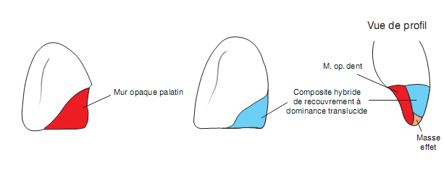
Figure 1 (S.Koubi A.Faucher). Concept classique à deux couches. B : masse de corps ; I/T : masse incisale ou transparente.

- Concept moderne à trois couches : reconstitution tridimensionnelle (Fig.2) :
Émail palatin → Dentine → (Masses d’effet) → Émail vestibulaire
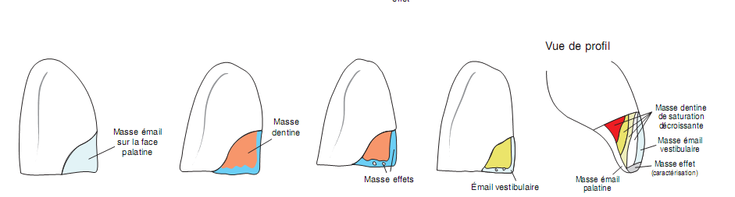
Figure 2. (S.Koubi A.Faucher) Concept moderne à trois couches.

Méthode de stratification :
Établir la carte chromatique de la dent :
- Région cervicale
- Région médiane (corps de la dent)
si
- Tiers incisal
C’est la zone de plus grande animation où l’on donne réellement vie à notre restauration.
Exemple : pour une teinte A3 sélectionnée comme teinte de référence, il faut utiliser des masses A4 et A3, 5 au niveau cervical, A3 au milieu de la face vestibulaire et A2 au niveau incisal de manière à animer le montage et l’effet optique, la dent naturelle ne possédant pas une saturation unique.

- Analyse de la dent : forme et géographie :
.

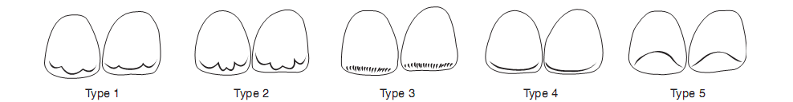
Figure 3-(S.Koubi A.Faucher). Classification du bord libre, d’après Vanini. Type 1 : bord libre à trois mamelons ; type 2 : bord libre à mamelons doubles ; type 3 : bord libre en« peigne » ; type 4 : bord libre à fenêtre ; type 5 : bord libre à tâche.
Figure 4-(S.Koubi A.Faucher). Situation clinique préopératoire où on peut noter la présence
d’une restauration défectueuse.
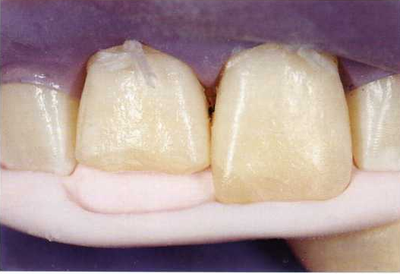
(Didier Dietschi, Stefano Ardu ,Ivo Krejci)
Figure 5. Utilisation d’un guide en silicone comme cadre spatial pour la
reconstruction de la face palatine.

(S.Koubi A.Faucher)

- Étapes cliniques préliminaires :
Plusieurs étapes cliniques précèdent la technique proprement dite (thérapeutique initiale parodontale, contrôle de l’occlusion en statique et dynamique, mise en place d’un champ opératoire étanche) afin d’assurer l’intégration fonctionnelle et biologique de la restauration. La préparation d’un biseau long vestibulaire de 1,5 à 2 mm
D’autres auteurs (Vanini et al.) recommandent la réalisation d’un congé périphérique et le débordement partiel des masses dentines à mi-chemin au niveau du congé .
Figure 6-(S.Koubi A.Faucher)

. Mise en place d’un champ opératoire. On peut noter la
présence d’un chanfrein vestibulaire et proximal.
- Stratification :
1-Élaboration de la face palatine à l’aide du guide en silicone :
Figure 7-(S.Koubi A.Faucher)

. Réalisation de la face palatine à l’aide de l’émail générique
choisi (Enamel Plus GE3®).

Figure 8-(S.Koubi A.Faucher)

. Réalisation de l’arête mésiale avec des masses translucides
(Enamel Plus White 1®).

2-Réalisation de la face proximale :

3-Reproduction de la couche de haute diffusion :
Cette dernière a pour objectif de recréer cette couche riche en protéine qu’est la jonction amélodentinaire, véritable voie de circulation périphérique de la lumière. Elle est reproduite à l’aide d’une résine faiblement chargée, blanche, afin d’assurer un soutien lumineux.

4-Stratification dentinaire proprement dite :
Le montage des masses dentine se fait en faisant varier les saturations et en respectant l’architecture interne : disposition des lobes dentinaires, forme, nombre.
Figure 9-(S.Koubi A.Faucher)

. Ébauche de l’architecture interne avec des masses dentinaires
plus saturées (Dentin A4®).
Figure 10(S.Koubi A.Faucher). Restauration des lobes dentinaires avec des masses dentine moins saturées et mise en place de masses opalescentes bleutées entre ces lobes.

s 5-Mise en place de la couche d’émail générique vestibulaire (Fig. 11) :

Figure 11-(S.Koubi A.Faucher). Restauration brute terminée après mise en place d’une couche d’émail générique (GE3®).

Dégrossissage, finition, polissage et lustrage (Fig. 12) :
La finition⁽⁵⁾
Elle est destinée à réaliser les retouches de forme et à obtenir l'état de surface et le brillant de la restauration.

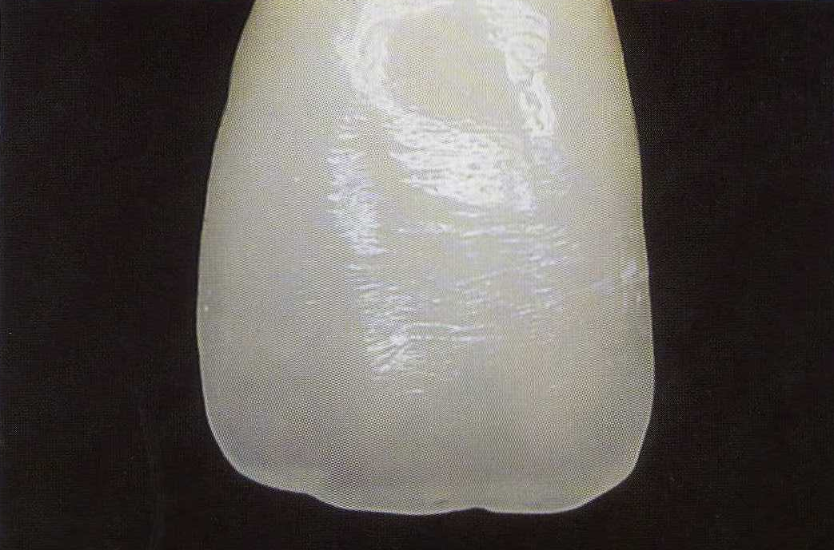

Figure 12-(S.Koubi A.Faucher) Vue finale de la restauration après les différentes étapes de finitions.

Polissage et lustrage du composite
Le polissage doit révéler toute la teinte en profondeur du composite, fruit de la stratification initiale, sans effacer les subtilités qui viennent d’être créées à sa surface.

Figure 15-(S.Koubi A.Faucher). Vue clinique à 1 an ; on peut noter le bon maintien de la forme, de l’état de surface et des différents effets obtenus (translucidité et opalescence)
Figure 16. (S.Koubi A.Faucher)
A. Vue préopératoire. B. Vue postopératoire à 1 semaine

5 – 2 – 4 Rapport coût/bénéfice/sécurité des restaurations antérieures directes⁽²⁷⁾ :
Il est présenté dans le Tableau 1 :
Tableau 1 :
Rapport coût/bénéﬁce/sécurité des restaurations antérieures.
Coût | Bénéfice | Sécurité
Coût tissulaire faible  Temps au fauteuil long  Coût financier faible | Résultat esthétique immédiat  Une seule séance  Réversibilité  Réintervention aisée  Variation des effets  Restauration individualisée  Restauration provisoire non invasive dans le cadre d’un projet esthétique visant à modifier la forme des dents  Méthodologie | Faible recul clinique  Absence d’études longitudinales. Pronostic ?  Contrôle annuel des restaurations  Solution thérapeutique de moyen terme  Retarder le cycle de l’apoptose dentaire (Lasfargues 1998)

5 – 2 - 5 Restaurations INLAY-ONLAY : technique indirecte

Ils sont réalisés à l’aide de composite tel que le SR-IOSIT qui est un matériau homogène microchargé.
- Le prothésiste peut réaliser un INLAY/ONLAY au laboratoire.
- Puis scellement réalisé cliniquement avec un système d’adhérence cliniquement prouvé.
Dans le cadre d’un plan de traitement adapté aux caractéristiques de chaque patient, le choix de ce type de restauration ne peut s’établir qu’après avoir examiné les solutions alternatives indirectes. Dans certains cas, la frontière entre ces deux types de restaurations peut être étroite, rendant le choix du praticien délicat. Différents éléments de réflexion clinique peuvent intervenir et plusieurs paramètres peuvent orienter notre choix.

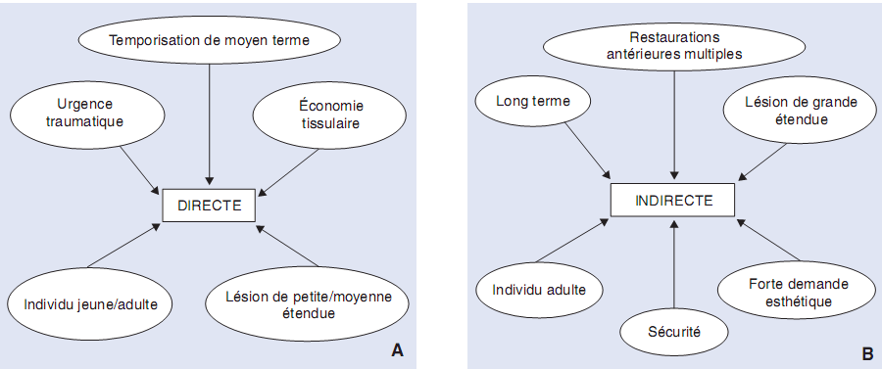
Figure 17-(S.Koubi A.Faucher). Arbre décisionnel. Orientation vers des restaurations directes (A) ou indir

6. AUTRES UTILISATIONS DES COMPOSITES :

6.1. Technique de pose des facettes scellées à l’aide de composite photopolymérisables :

Les facettes sont soit confectionnées au laboratoire, soit performées (facettes de CAULK). Cette technique nécessite une taille de la face vestibulaire de 0.4mm environ. Elle est indiquée lors de dysplasies de l’émail et de dyschromies.

6.2. Scellement des puits et fissures des dents à l’aide du composite :

Cette technique est un moyen de prévention en dentisterie, si elle est bien utilisée, le produit de scellement protégera avec succès les zones de stagnation cariogène.

